ЧЕЛЯБИНСКАЯ ОБЛАСТЬ

**СОБРАНИЕ ДЕПУТАТОВ**

**ЗЛАТОУСТОВСКОГО ГОРОДСКОГО ОКРУГА**

#### РЕШЕНИЕ

**№ 55-ЗГО от 30.09.2019 г.**

|  |
| --- |
| О внесении изменений в решение Собрания депутатов Златоустовского городского округа от 02.03.2007 г. № 10-ЗГО «Об утверждении Генерального плана г.Златоуста и Правила землепользования и застройки города Златоуста» |

В соответствии с Градостроительным кодексом Российской Федерации, Федеральным законом «Об общих принципах организации местного самоуправления в Российской Федерации» от 06.10.2003 г. № 131-ФЗ, Уставом Златоустовского городского округа, в связи с необходимостью уточнения градостроительного зонирования территории города, на основании заключения о результатах публичных слушаний по внесению изменений в «Правила землепользования и застройки города Златоуста» от 28августа 2019 г.,

Собрание депутатов Златоустовского городского округа РЕШАЕТ:

1. Утвердить изменения в Правила землепользования и застройки города Златоуста, утвержденные решением Собрания депутатов Златоустовского городского округа от 02.03.2007 г. №10-ЗГО согласно приложению к настоящему решению.

2. Опубликовать данное решение в официальных средствах массовой информации и в сети «Интернет».

3. Контроль исполнения решения возложить на комиссию по промышленности, предпринимательству и строительству.

|  |  |
| --- | --- |
| Исполняющий обязанности председателя Собрания депутатов  Златоустовского городского округа | М.С. Сафиев |

Приложение

к решению Собрания депутатов

Златоустовского городского округа

от 30.09.2019 г. № 55-ЗГО

Изменения в решение Собрания депутатов Златоустовского городского округа

от 02.03.2007 г. № 10-ЗГО «Об утверждении Генерального плана города Златоуста и

Правил землепользования и застройки города Златоуста»:

1. Образование территориальной зоны 02 65 09 В.1.1. (зона усадебной и коттеджной застройки) за счет частичного изменения территориальной зоны 02 65 01 Б.3. (зона лечебно-профилактических учреждений)по земельному участку площадью 20412 кв. метров, расположенномупоадресномуориентиру: г. Златоуст, кв. Медик, для ведения личного подсобного хозяйства.

**Центральный планировочный район (02), градостроительныезоны 02 65**

**Вносимое изменение в «Правила землепользования и застройки территории г. Златоуста»**

|  |  |  |  |  |
| --- | --- | --- | --- | --- |
| Границы квартала | Характер вносимых изменений | Номер градостроительной зоны | Градостроительный индекс подзоны | |
|  |  |  | Действующее зонирование | С учетом изменений |
| 1 | 2 | 3 | 4 | 5 |
| адресный ориентир: Челябинская область, г. Златоуст, кв. Медик.  Земельный участок площадью 20412 кв. метров | - Образование территориальной зоны 02 65 09 В.1.1. (зона усадебной и коттеджной застройки) за счет частичного изменения территориальной зоны 02 65 01 Б.3. (зона лечебно-профилактических учреждений)  - Сохранение остальных территориальных зон без изменения (в границах и по территориальному использованию) | 02 65 | 02 65 01 Б.3. | 02 65 09 В.1.1. |

Примечание: На «Карте градостроительного зонирования территории города» и в пояснительной записке приняты следующие обозначения:

02 65 09 В1.1

вид территориальной зоны

__________№ территориальной зоны

№ градостроительной зоны по «Карте градостроительного

зонирования»

№ планировочного района по «Генеральному плану города»

2. Изменения в «Карту градостроительного зонирования территории города Златоуста» (градостроительная зона 02 65)

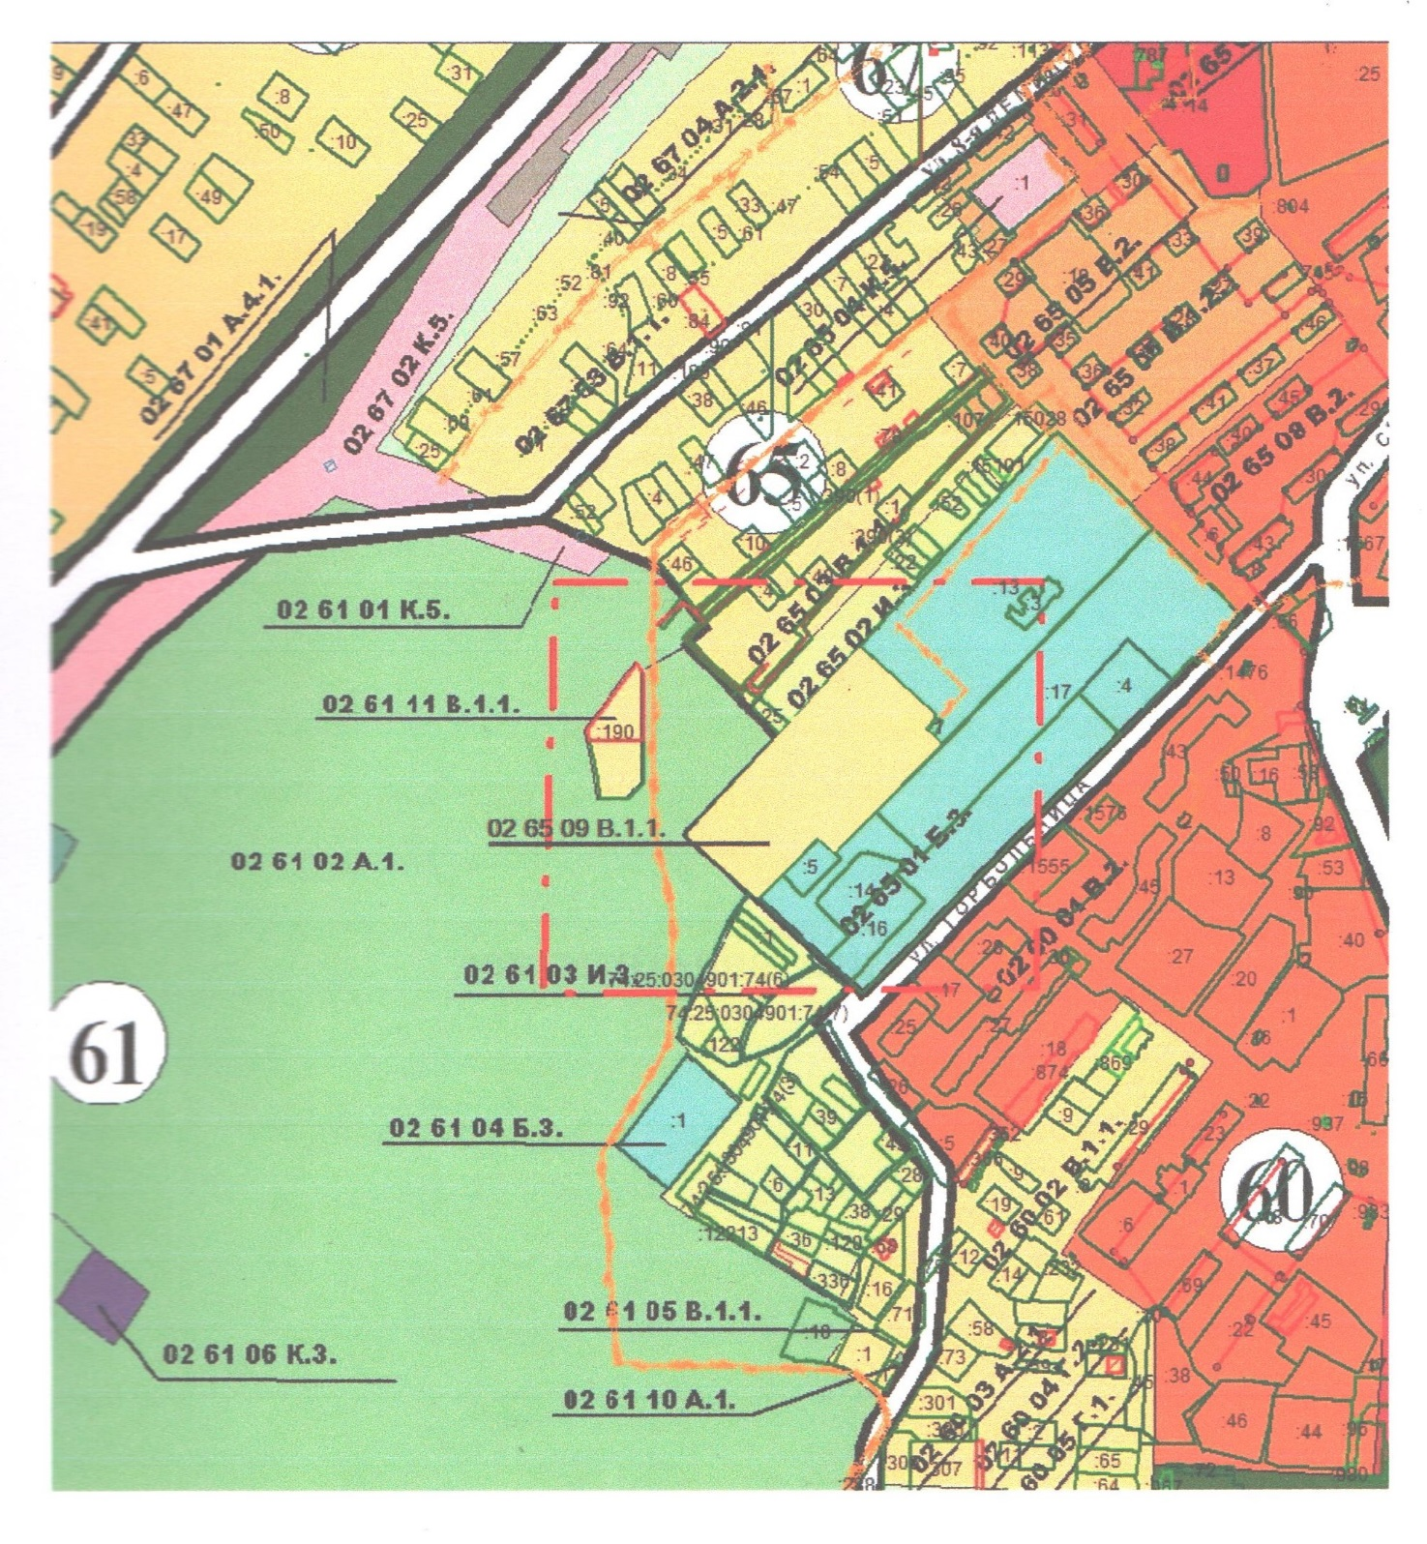

Исполняющий обязанности Главы

Златоустовского городского округа А.М. Карюков